高雄市光榮國民小學兒童節學生春暉闖關翦影
主 題 | 學生春暉闖關 | 地點 | 辦公室前 | 時間 | 99學年度

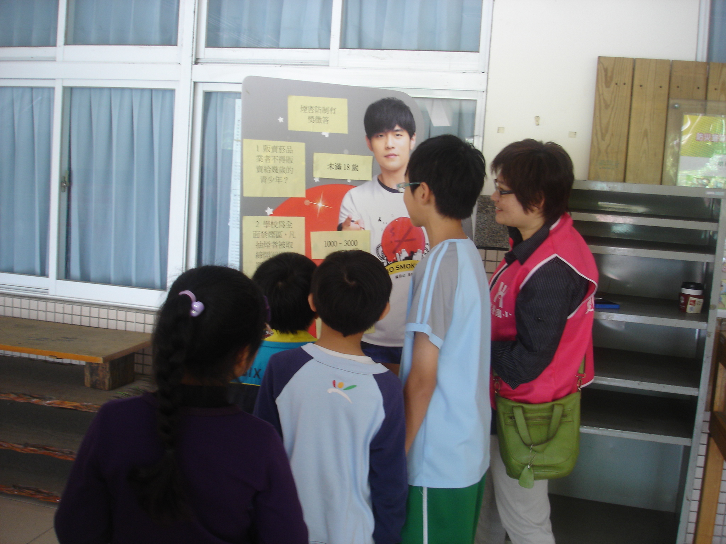

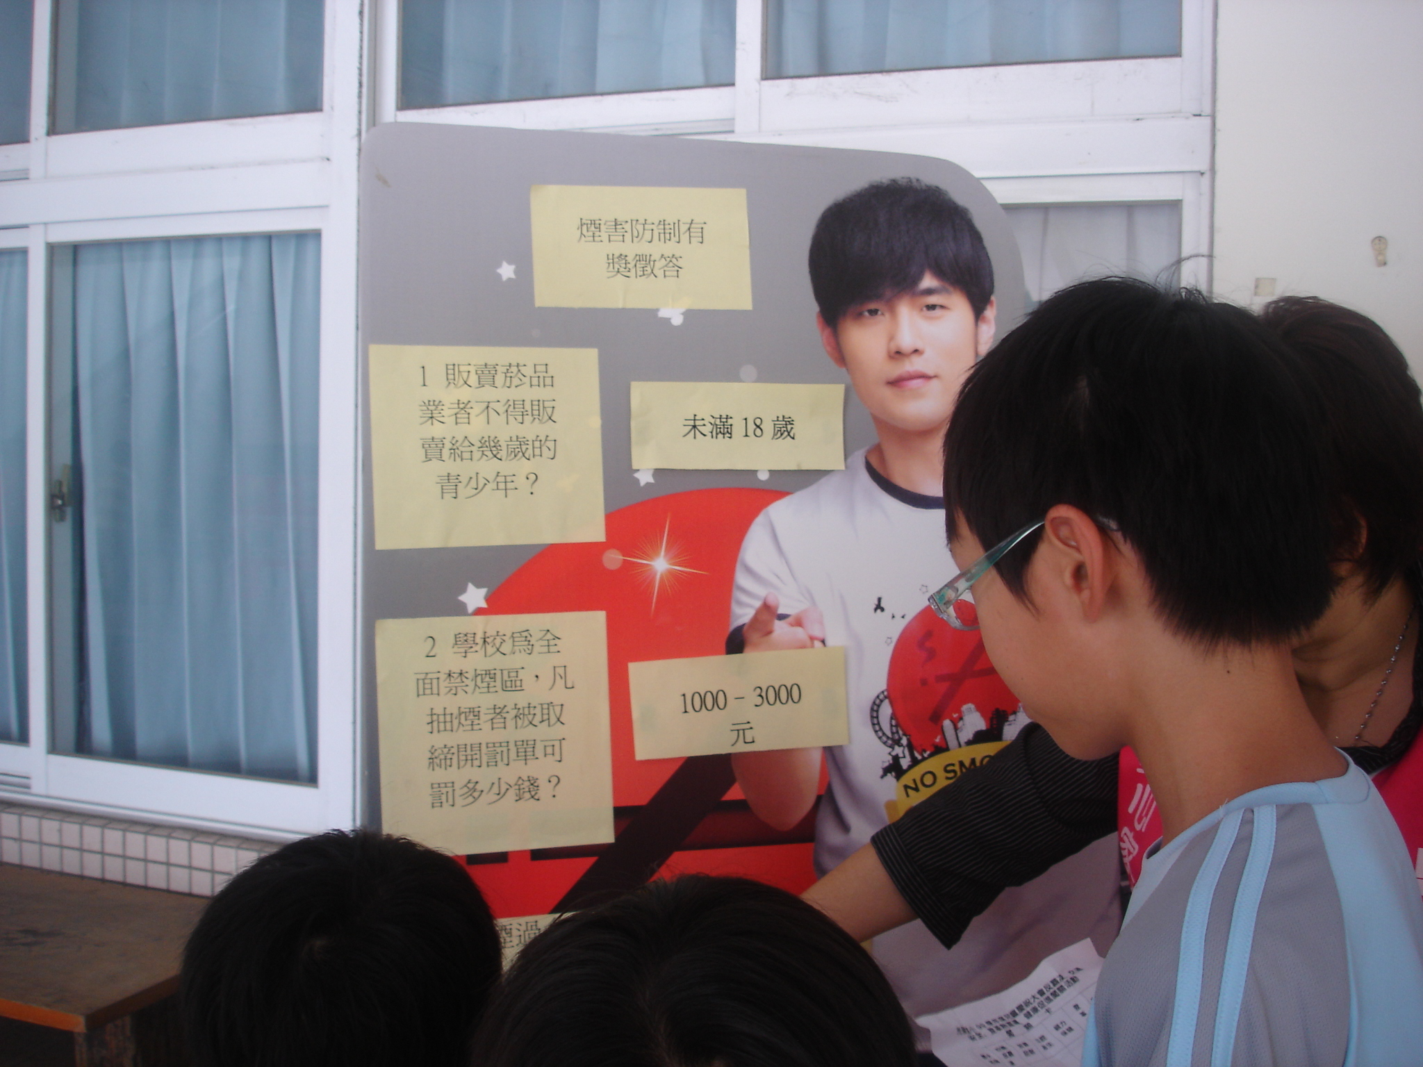

說明
關名：與周董共相勝舉
`教學

